Predmet: Tjelesna i zdravstvena kultura
Učitelj: Vedran Vurušić
Učenik: F.K.
Nastavna tema: jednostavni poligon
- Istezanje nogu- F.K. leži na leđima dok ga roditelj/pomoćnik drži za noge, lagano ih trese 10 sekundi nakon čega ih isteže do pune ekstenzije i potiskuje prema natrag do pune fleksije u polaganom ritmu. To ponavlja 10x.
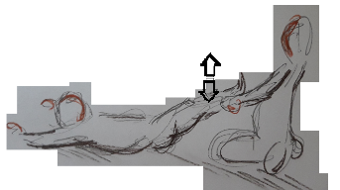

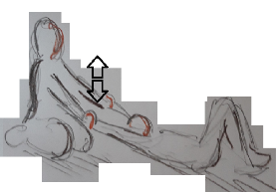
- Istezanje ruku- učenik sjedi na podu roditelj/pomoćnik ga uhvati za obje ruke, lagano ih protrese 10 sekundi. Nakon toga uhvati ga samo za jednu ruku, ispruži je koliko može te je flektira u laganom ritmu. Vježba se ponavlja 10x sa svakom rukom.

- High 5- F.K. sjedi na podu. Roditelj/pomoćnik podigne svoje ruke iznad učenikove glave te traži od njega da ih udari svojim dlanom visoko podižući ruke u skladu sa svojim mogućnostima. Ova vježba se ponavlja 10x.
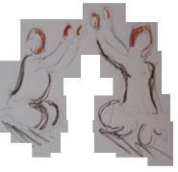

- Poligon- na podu se postavi prepreka (jastuk, zamotana deka, stol). F.K. sjedi na 1 metar od prepreke i na znak roditelja/pomoćnika mora preći preko i/ili ispod prepreke bilo kojim načinom koji izabere. Učenik se može i samostalno penjati na krevet ili kauč.
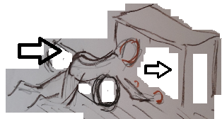

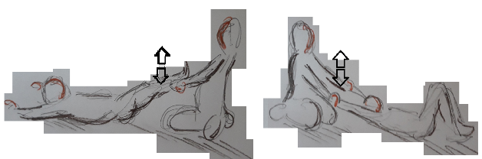
- Relaksacija- učenik leži na leđima, roditelj/pomoćnik ga uhvati za ruke i lagano trese 15 sekundi. Nakon toga ga uhvati za noge i ponavlja isti zadatak.

